**文档编号：旅游租房交易平台 – SRS – 3.0**

**旅游租房交易平台**

**软件需求规格说明书**

**日期：2020年10月13日**

**文档变更历史记录**

|  |  |  |  |  |
| --- | --- | --- | --- | --- |
| 序号 | 变更日期 | 变更人员 | 变更内容详情描述 | 变更后的版本号 |
| 1 | 2020\10\4 | 全员 | 撰写了软件需求说明书初稿 | V1.0 |
| 2 | 2020\10\8 | 全员 | 完善了软件设计模型的用例图 | V2.0 |
| 3 | 2020\10\13 | 全员 | 细化软件设计模型的用例图 | V3.0 |
|  |  |  |  |  |
|  |  |  |  |  |
|  |  |  |  |  |
|  |  |  |  |  |
|  |  |  |  |  |
|  |  |  |  |  |
|  |  |  |  |  |
|  |  |  |  |  |
|  |  |  |  |  |
|  |  |  |  |  |
|  |  |  |  |  |
|  |  |  |  |  |
|  |  |  |  |  |
|  |  |  |  |  |
|  |  |  |  |  |
|  |  |  |  |  |
|  |  |  |  |  |
|  |  |  |  |  |
|  |  |  |  |  |
|  |  |  |  |  |
|  |  |  |  |  |

**目录**

1. 引言 4

1.1 编写目的 4

1.2 读者对象 4

1.3 软件项目概述 4

1.4 文档概述 4

1.5 定义 4

1.6 参考资料 4

2. 软件的一般性描述 5

2.1软件产品与其环境之间的关系 5

2.2限制与约束 5

2.3假设与前提条件 5

3. 软件功能需求描述 5

3.1 软件功能概述 5

3.2 软件需求的用例模型 5

3.3 软件需求的分析模型 5

4. 其它软件需求描述 5

4.1 性能要求 5

4.2 设计约束 6

4.3 界面要求 6

4.4 进度要求 6

4.5 交付要求 6

4.6 验收要求 6

5. 软件原型 6

# **1. 引言**

### **1.1 编写目的**

本文档的目的在于方便用户、分析人员和软件设计人员进行理解和交流。用户通过需求规格说明书在分析阶段即可初步判定目标软件能否满足其原来的期望，但是本文档主要是作为设计人员的软件开发的基本出发点和系统维护人员发现和添加新功能需求的基础，也是维护人员的技术支持文档之一；同时支持目标系统的确认，因为软件开发目标是否完成不应由系统测试阶段的人为因素决定，而应根据需求规格说明书中确立的可测试标准决定；再有，控制系统进化过程。在需求分析完成后，如果用户追加需求，那么需求规格说明书将用于确定追加需求是否为新需求。如果是，开发人员必须针对新需求进行需求分析，扩充需求规格说明书，进行软件再设计。

### **1.2 读者对象**

用户，分析人员，软件设计人员，项目管理人员。

### **1.3 软件项目概述**

* 项目名称：基于web平台的旅游租房交易平台。
* 用户单位：需求租用民宿的旅行者
* 开发单位：信息科技大学软工同路人团队
* 软件项目背景和大致功能：  
  随着旅游业的逐渐发展，越来越多的人参与到了旅客的行业之中。但其中，存在一部分旅客不愿意入住酒店，而选择入住民居。因为在这部分游客的思维中，体验当地的乡土风情是旅游中重中之重的一环，入住酒店则感受不到这种氛围。
* 本软件则可以为这一部分旅客提供服务，它可以帮助旅客在平台中寻找到自己所满意的当地民居，同时平台还会在旅客和民居住户之间存在问题时提供协调服务。

### **1.4 文档概述**

1）软件的一般性描述部分。它包括软件产品与其环境的关系、软件受到的限制和约束以及软件开发前的假设与前提条件。

2）功能需求描述部分。它主要分为系统的划分，软件各子系统的功能，设计约束和性能、界面、交付、验收四个方面的要求。

3）其它软件需求描述部分。它包括性能要求、设计约束、界面要求、进度要求、交付要求和验收要求。

### **1.5 定义**

无

### **1.6 参考资料**

# [1].软件工程.齐治昌，谭庆平，宁洪.北京:高等教育出版社，2012

# [2].需求分析与设计.马素霞译.北京:机械工业出版社，2009

# [3].面向使用的软件设计.刘正捷译.北京:机械工业出版社，2011**2. 软件的一般性描述**

### **2.1软件产品与其环境之间的关系**

### 本软件借助于网络客户端，代表旅客选择民居以及中间协商的利益相关方，自主完成用户的需求搜索和反馈处理。它所运行的外部环境如下表：

|  |  |
| --- | --- |
| 系统组成部分 | 外部环境 |
| 网络客户端 | Windows操作系统 |
| 后台数据库 | MYSQL数据库 |

### **2.2限制与约束**

限制和约束：只能在网页客户端使用，意味着要放弃移动端的便利性，需要用户提前进行使用保证用户体验；在出现问题时不方便进行及时反馈。

### **2.3假设与前提条件**

在开发该软件时，假设用户熟悉网页客户端的使用，管理员可以熟练进行后台调试和维护工作。

# **3. 软件功能需求描述**

### **3.1 软件需求的用例模型**

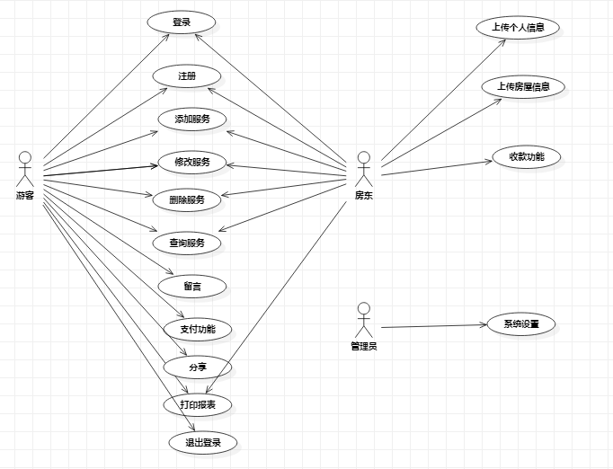

**在软件需求设计完毕后，设置设计基线。**

### **3.2 软件需求的分析模型**

本部分描述用例的具体设计

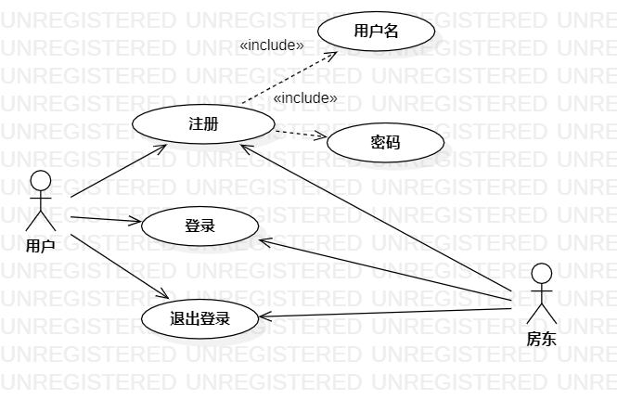

|  |  |
| --- | --- |
| 用例名 | 用户的账号注册和登录及退出登录 |
| 用例描述 | 用户和提供房源的房东在平台中提交信息注册账号，并在注册账号后可以进行账号登录，并可以在使用平台结束后退出平台。 |
| 参与者 | 用户，房源房东 |
| 过程 | 用户部分   1. 用户在平台中申请注册账号。账号注册需要填写用户名和登录密码，其中用户名以4到8位字符或数字组到成，不能使用特殊字符；登录密码则由8到12位字符或数字或特殊符号组成，不需要进行大小写区分。 2. 后台管理员审核并通过用户请求，向用户提供账号资格。 3. 用户得到账号后，输入账号登录平台进行浏览。 4. 在用户使用平台完毕后，可以退出平台。   房源房东部分：   1. 1、房源房东在平台中申请注册账号。账号注册需要填写用户名和登录密码，其中用户名以4到8位字符或数字组到成，不能使用特殊字符；登录密码则由8到12位字符或数字或特殊符号组成，不需要进行大小写区分。   2、后台管理员审核并通过房源房东请求，向房源房东提供账号资格。  3、房源房东得到账号后，输入账号登录平台。  4、在房东使用平台完毕后，可以退出平台。 |

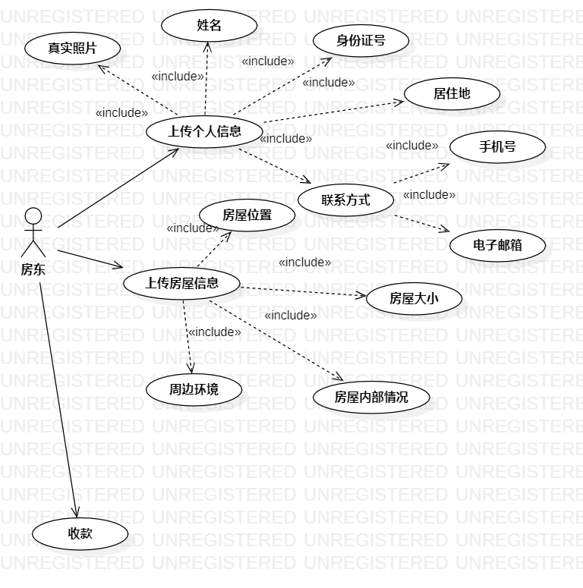

|  |  |
| --- | --- |
| 用例名 | 房东登录自己的信息及提供服务后进行收费 |
| 用例描述 | 房东将自己的个人信息和当前能提供的房源信息进行填写完善，后台审核完毕后将其放入平台；用户租借房源成功后，平台将租借款打入房东账户。 |
| 参与者 | 房东 |
| 过程 | 1. 房东登录平台后，在个人信息界面中填写完善自己的个人信息。个人信息包括房东本人的姓名，身份证号，户口居住地，联系方式——包括自己当前使用的手机号和自己的电子邮箱地址，并上传一张一寸照片留档。 2. 房东的个人信息审核通过后，再向申请为房源提供者，填写自己提供的房源信息。房源信息包括所提供的房源的位置，房屋大小，房屋内部情况，以及房屋周边的环境——包括居住环境，人文环境和景点分布。 3. 后台审核完毕后，将房源信息放入平台，并将结果以私信的形式反馈给房东。 4. 用户选择租借房屋成功后，将款项打入后台，待确认无误后，后台将款项打入房东的账号进行收款服务。 |

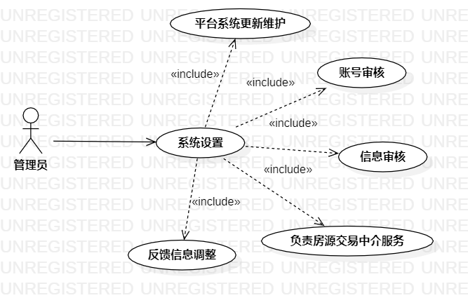

|  |  |
| --- | --- |
| 用例名 | 后台系统设置及服务 |
| 用例描述 | 后台管理员负责进行整个平台的系统设置及服务。 |
| 参与者 | 管理员 |
| 过程 | 1. 管理员在有用户或房东进行账号申请时进行审核和账号发送 2. 管理员在房东完善个人信息和申请房源信息时进行信息审核，确认无误后发放资格，并将房源信息放入平台中供用户浏览。 3、管理员作为第三方平台，为用户和房东进行交易提供联系和款项的转移。   4、管理员在用户进行留言反馈后，针对其反馈的问题对平台进行及时的调整，并发布公告告知每一位用户。  5、管理员要对旅客租房交易平台定期进行系统的维护和平台升级，并将更新公告推送给每一个用户。 |

# **平台服务模块**

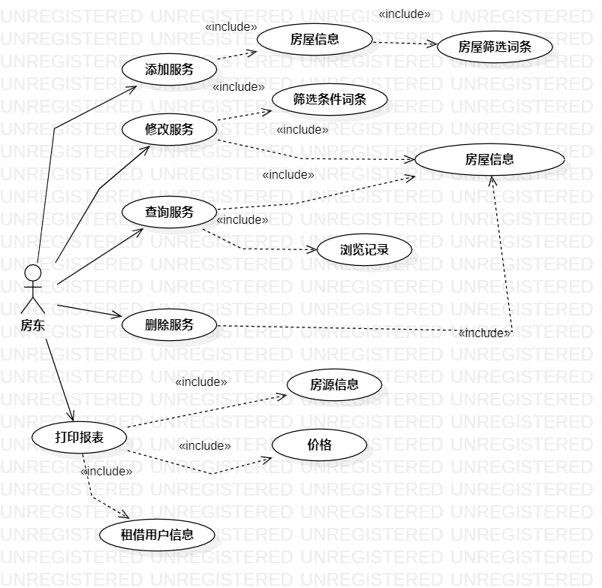

|  |  |
| --- | --- |
| 用例名 | 平台服务模块 |
| 用例描述 | 整个旅游租房交易平台能为用户和房东提供的平台服务。 |
| 参与者 | 用户，房东 |
| 过程 | 用户部分   1. 用户登录平台后，可以通过条件筛选房屋，从而获取心仪的房源信息，并加入备选。 2. 用户可以在个人空间查询已经加入备选的房源信息，也可以修改查询房源信息时选择的词条进行二次筛选。 3. 用户可以删除已经加入备选的房源信息。 4. 用户在确定一个备选房源后，可以通过后台与房东进行具体事项讨论和交涉。 5. 在用户与房东交涉达成一致后，可以通过平台进行租借付款。平台支持支付宝，微信支付，信用卡等付款方式。 6. 用户在付款完毕后，可以向平台要求打印电子报表，包括所选择的房源具体信息，支付金额，以及房东的具体信息，以便用户留档。 7. 用户可以通过平台的分享功能，在其他平台分享该平台。支持QQ空间，微信朋友圈，微博等社交平台分享。 8. 用户在使用旅客租房交易平台过程中均可以在平台提供的反馈平台中对平台使用情况进行反馈和评分，包括平台的优点和当前平台存在的问题。   房东部分：  1、房东登录平台后，可以为自己提供的房源添加相对应的词条，便于用户查询时进行筛选。  2、房东可以随时对自己提供的房源信息和筛选条件词条进行修改。  3、房东可以随时从个人空间查询有哪些用户浏览了自己的房源信息，以及哪些用户通过平台私信自己进行房源信息交涉。  4、房东可以随时删除当前自己上传的房源信息。  5、在房东和用户在房源交涉达成一致，用户进行付款完成后，房东可以在取得租借款项后，向平台要求打印电子报表，包括已租借出去的房源信息，租借金额，租借用户的具体信息，以备房东一方进行留档。 |

# **4. 其它软件需求描述**

### **4.1 性能要求**

1).功能响应时间要求:网络连接建立后，云端服务器一定可以响应用户发送的请求;非常重要的功能不超过100ms,其余功能不超过460ms

2).民居图片清晰度要求：支持1920x1080分辨率，无花屏无裂图。

3).可靠性要求：用户使用该系统时，保证网页客户端及后台服务器可以进行访问，系统全天候正常运行，能及时反馈后台维护员修正错误。

在性能大体实现后，设置研发基线。

### **4.2 设计约束**

1. .时间约束：必须在2020年年底前完成这项软件开发。
2. .技术约束：保证整个软件实际运行不出现严重问题较为复杂，需要合理使用现有的高质量开源代码进行借鉴重组，来完成开发工作。

### **4.3 界面要求**

网页客户端界面没有具体的界面需求，故未设计界面。

### **4.4 进度要求**

### 需要开发者在2020年11月中旬给出软件原型,并在同年12月中旬完成全部软件开发工作,完成验收与交付。

### **4.5 交付要求**

交付内容：

1）.网页客户端及后台数据库。

2）.软件设计规格说明书的电子文档

3）.使用说明书的电子文档和纸质文档

交付内容后，由用户代表对其进行试运行和结果反馈，团队要对反馈意见进行及时更改和再调试安排。待交付验收完毕后，设置交付基线。

### **4.6 验收要求**

# 1).要求整个系统正常运行过程中无Bug，能在用户非正常操作的情况下报告错误但不至于崩溃。

# 2).要求在不同的实际场景检测中，整个系统确实能够完成旅客租房过程及后台反馈的设计功能。

# 3).要求整个系统各部分优化完毕，不存在编程过程中遗留的调试代码等影响用户体验的部分。